APPENDIX I
List of Observation
Date: 30 May 2023
Time: 08.00 -10.00
Place: Eleventh Grade Student of Equipment Engineering Major (TAB)
Observer : Aulia Ade Tiara

08.00 – 08.15 | The teacher enters the class and then the teacher greets the students and starts the lesson.
08.20 – 09.00 | The teacher asks students to prepare textbooks on the table, then the teacher explains the learning material for writing "I Am Grateful To God For".
09.05 – 09. 15 | The teacher asks students to present their writing in front of the class about "I Am Grateful To God For" without looking at the textbook.
09.20 – 09.50 | Students come forward and speak English in front of the class with the theme "I Am Grateful To God For", the researcher observes the students. It can be seen that almost all students look confused, worried, afraid and forget when they have to speak English in front of the class.
09.55 – 10.00 | The teacher gives conclusions from learning and closes the class.

List of Interviews for Students
The interview guide is adapted from price focusing on students’ speaking anxiety. The following question is:
- Do you like English lessons?
- In your opinion, what are your difficulties and weaknesses in learning English?
- Do you feel anxious when the teacher asks you to answer questions using English? please explain in more detail!
- Do you feel afraid when you make mistakes in speaking practice?
- What makes you anxious when speaking English in front of the class?
- Do you feel anxious when the teacher asks you to explain the material the teacher has conveyed? please explain in more detail!
- Does your English ability make you feel anxious and embarrassed?
- Does the assessment of friends and teachers make you anxious? please explain in more detail!
- Do bad grades make you anxious?
- Are you able to control your anxiety when speaking English in front of the class? if yes, please explain how!

Research Instrument
Questionnaire Guidelines for Students
Read the questions below and provide answers to the questions below honestly and correctly by giving a checklist (√) either in SA (Strongly Agree), A (Agree), D (Disagree), and SD (Strongly Disagree)!
No. | Pernyataan | Tanggapan
 |  | SS | S | TS | STS
1. | Saya merasa tidak nyaman ketika harus berbicara Bahasa Inggris di kelas.
2. | Saya merasa sangat percaya diri ketika saya berbicara Bahasa Inggris di depan kelas.
3. | Saya merasa tidak yakin kepada diri sendiri saat saya harus berbicara Bahasa Inggris di depan kelas.
4. | Saya merasa gugup ketika  guru memanggil saya kedepan kelas untuk berbicara Bahasa Inggris.
5. | Saya tidak merasa takut ketika saya salah berbicara Bahasa Inggris di depan kelas.
6. | Saya merasa bingung ketika berbicara Bahasa Inggris.
7. | Saya merasa keterampilan berbicara Bahasa Inggris saya sangat buruk
8. | Saya mampu mengontrol rasa takut saya ketika saya berbicara Bahasa Inggris di depan kelas.
9. | Saya merasa takut dan berkeringat ketika saya harus berbicara menggunakan Bahasa Inggris di depan kelas
10. | Saya hampir ingin menangis ketika saya harus berbicara Bahasa Inggris.
11. | Saya senang ketika berkomunikasi Bahasa Inggris dengan orang asing.
12. | Saya tidak tertarik dengan pelajaran Bahasa Inggris.
13. | Saya merasa panik ketika berbicara Bahasa Inggris tanpa persiapan.
14. | Pada mata pelajaran Bahasa Inggris saya sangat santai dan antusias.
15. | Saya selalu merasa kemampuan Bahasa Inggris teman saya lebih baik dari saya.
16. | Saya sulit dalam menyampaikan pendapat saya dengan bahasa inggris.
17. | Saya merasa kebingungan untuk menyampaikan sesuatu dengan Bahasa Inggris.
18. | Pada saat merasa gugup saya masih bisa mengontrol kegugupan saya.
19. | Saya sering memikirkan kegagalan saya bahkan ketika saya belum memulai untuk berbicara di depan kelas.
20. | Saya merasa ingin menangis ketika saya tidak bisa berbicara Bahasa Inggris di kelas.
21. | Saya merasa gugup ketika guru memberi pertanyaan dengan Bahasa Inggris dan saya belum mengetahui jawabannya.
22. | Saya sangat berminat dalam mendalami bahasa asing.
23. | Saya malu ketika saya salah dalam berbicara Bahasa Inggris.
24. | Saya merasa tremor (bergetar) ketika saya harus berbicara Bahasa Inggris
25. | Saya menjadi gugup ketika saya tidak mengerti setiap kata yang diucapkan oleh guru saya
26. | Saya takut ketika siswa lain menertawakan saya ketika saya salah dalam berbahasa Inggris.
27. | Saya merasa ingin menangis ketika saya tidak bisa berbicara Bahasa Inggris di depan kelas.
28. | Saya merasa senang disekitar orang asing yang sedang berbahasa Inggris
29. | Saya akan merasa cemas ketika berbicara Bahasa Inggris di menit awal tetapi dapat mengontrolnya di menit pertengahan hingga akhir.
30. | Saya sangat khawatir ketika nama saya akan di panggil untuk berbiacara Bahasa Inggris
31. | Saya merasa tertekan ketika guru menyuruh saya berbicara bahasa inggris
32. | Saya membuat jam tambahan belajar untuk menambah pengetahuan Bahasa Inggris
33. | Saya menjadi mudah marah ketika saya gagal dalam berbicara Bahasa Inggris
APPENDIX II
Students Questionnaire Sheets
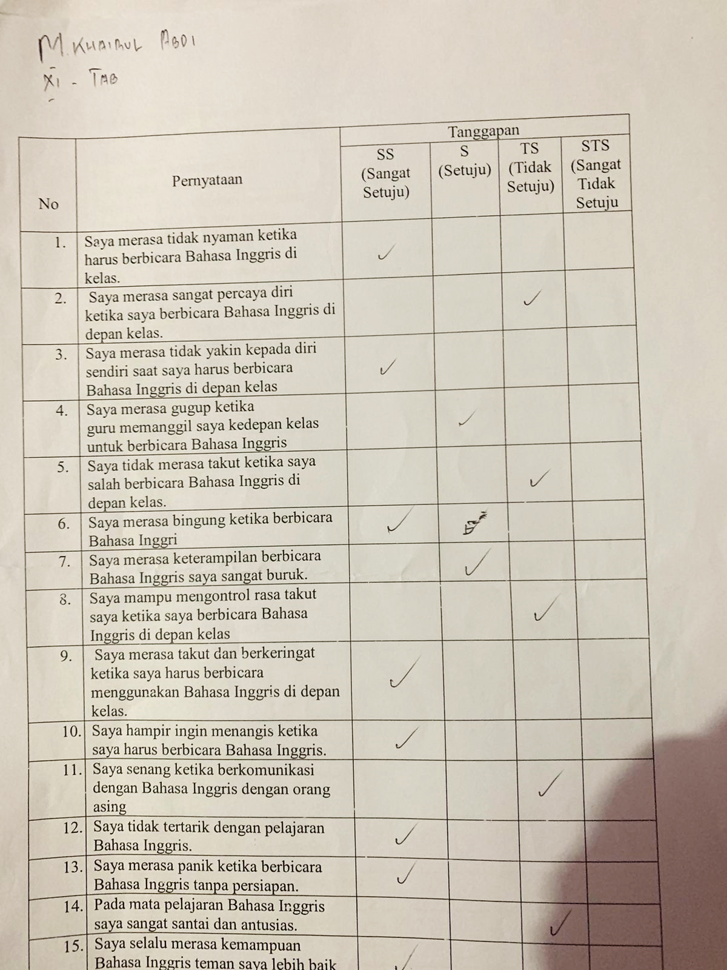

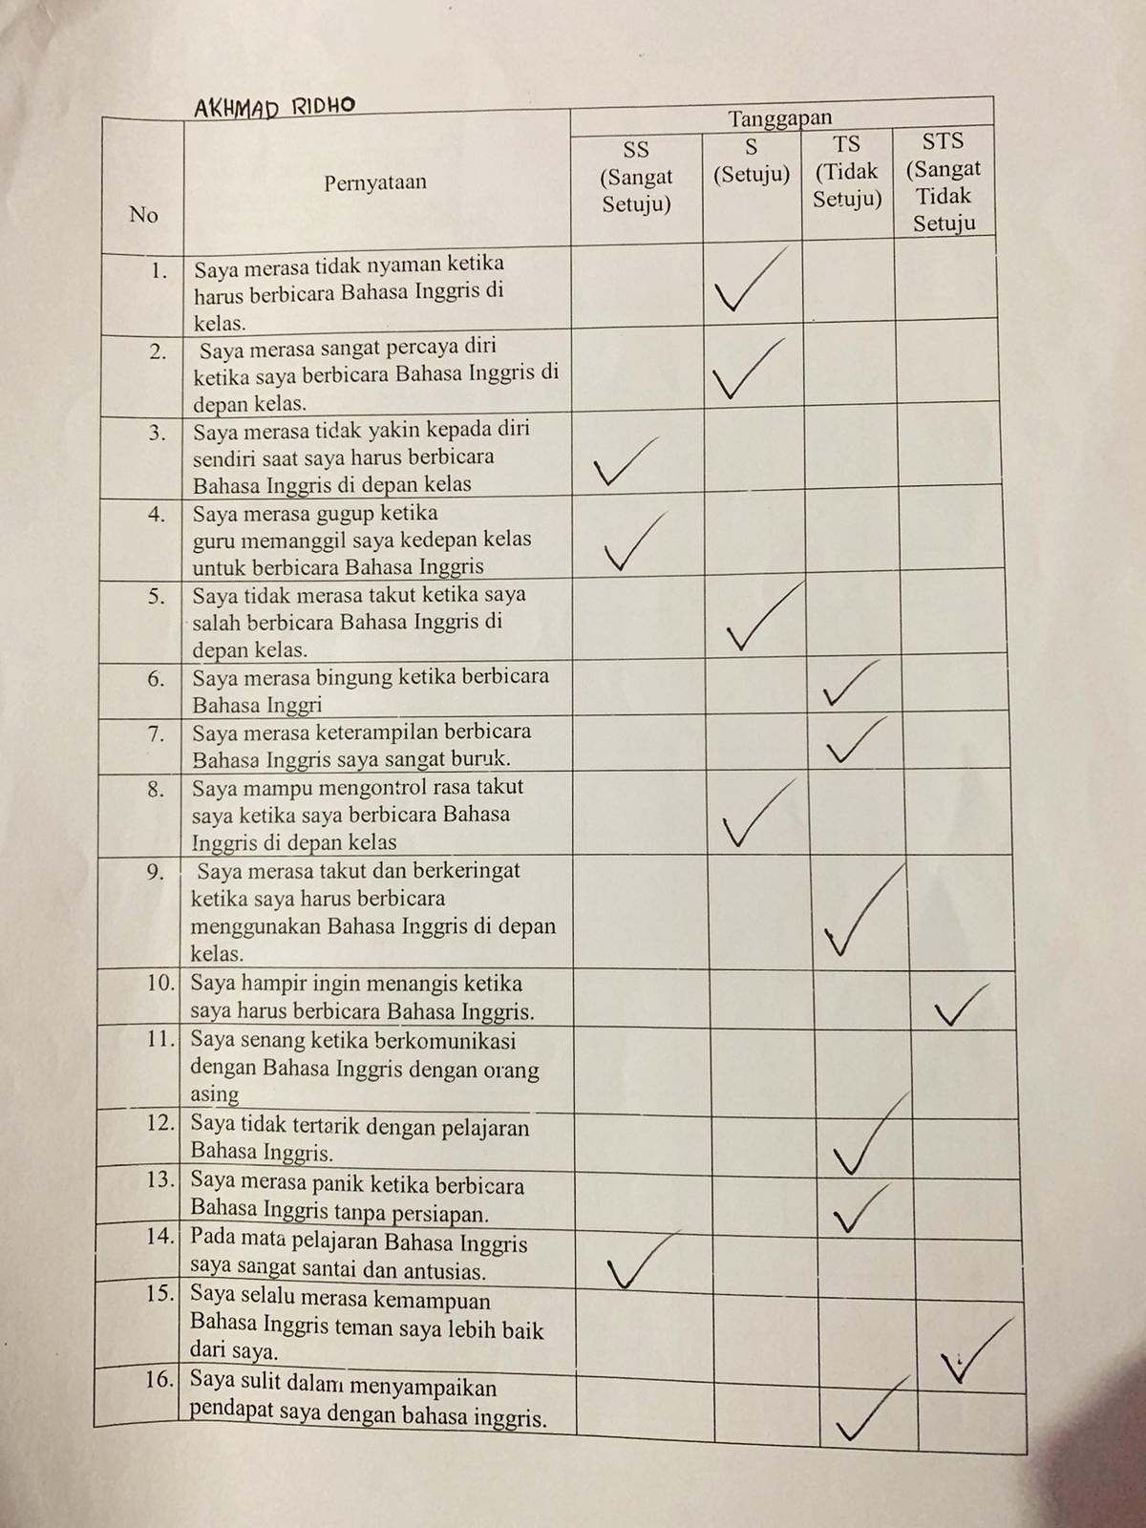

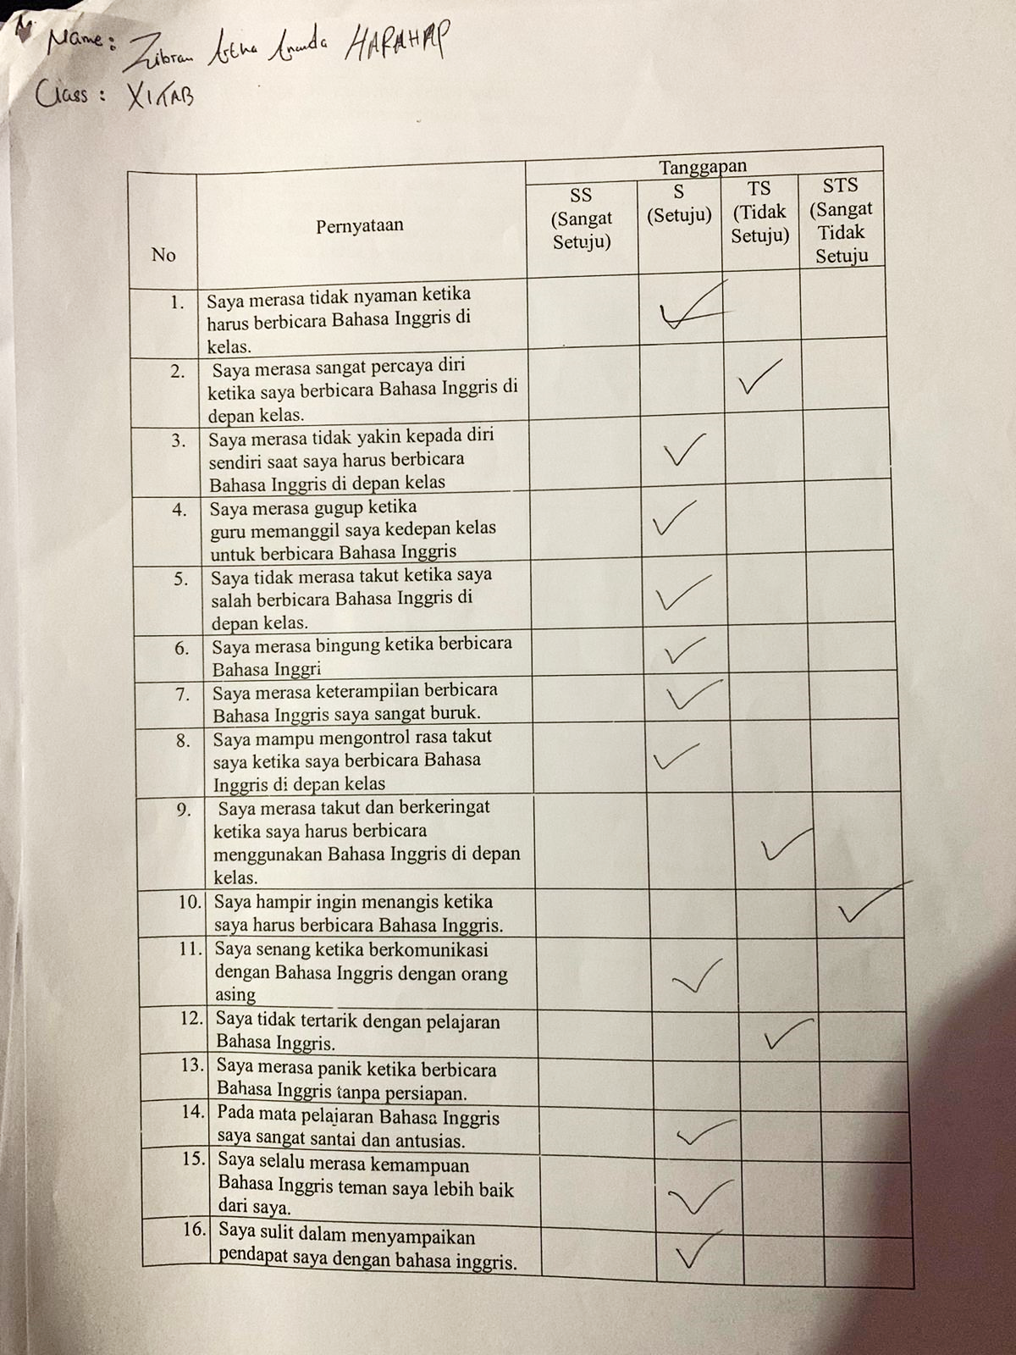

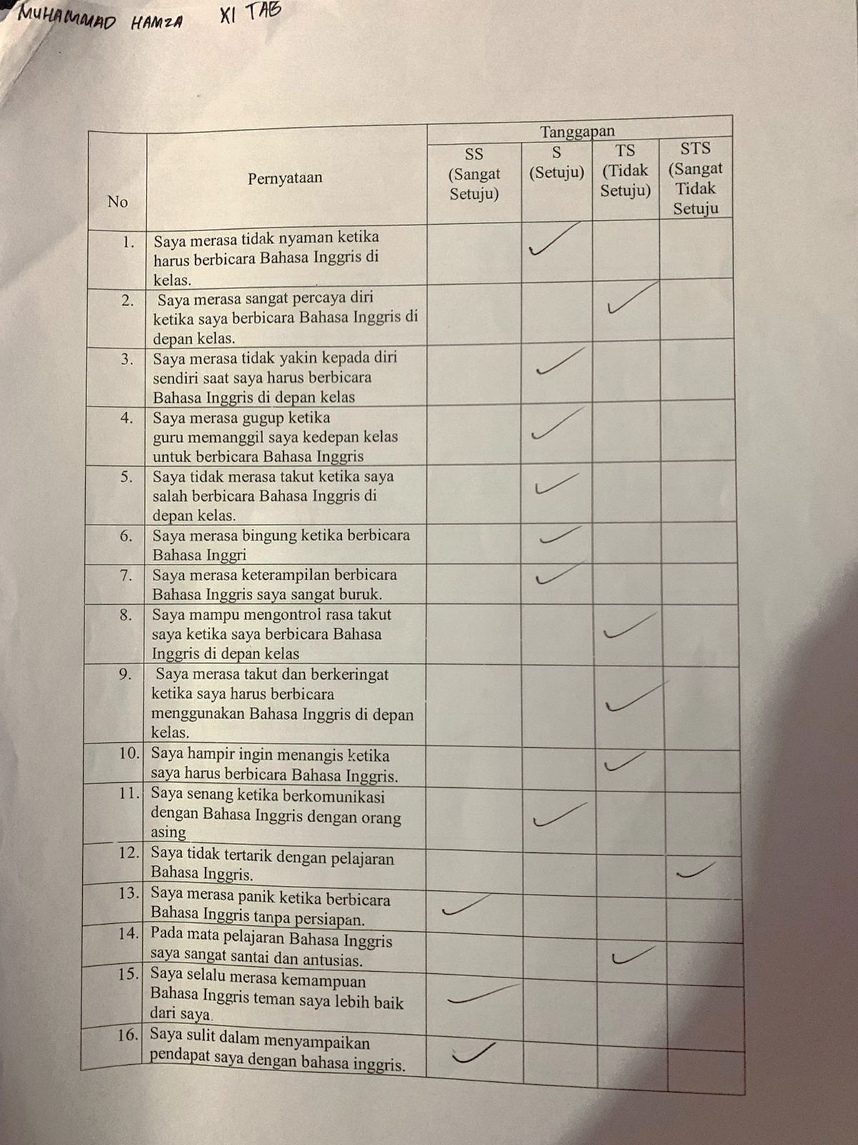

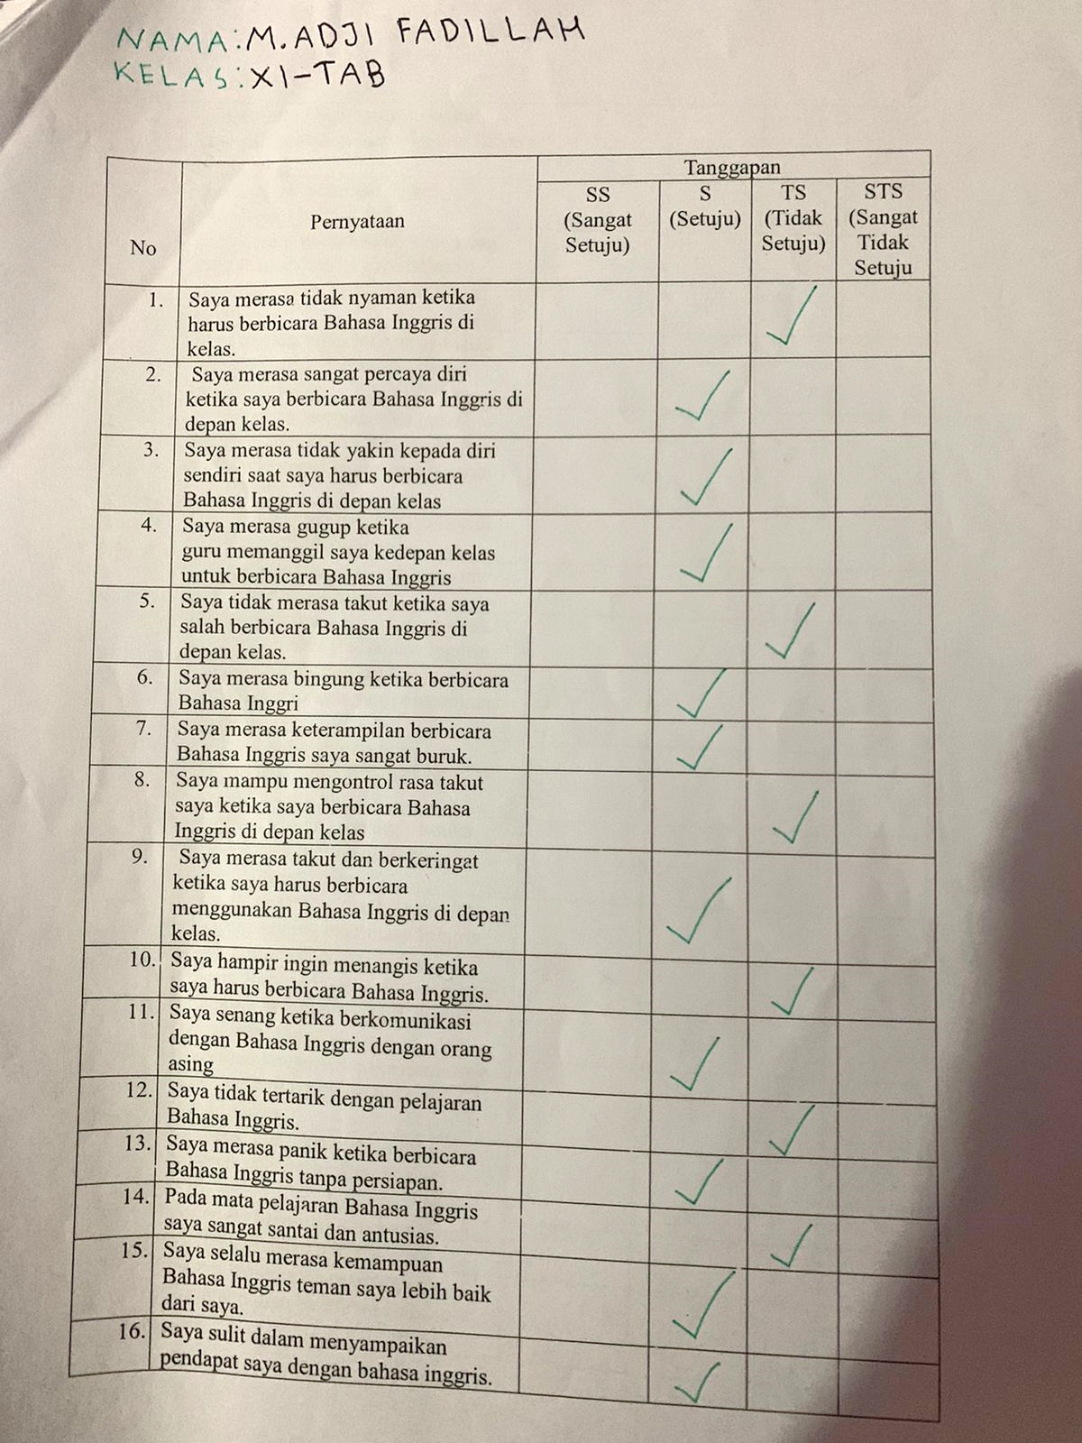

APPENDIX III
Name of Respondents
NO | Name | Initial
1. | M. Khairul Abdi | KA
2. | Chairul Sirait | CS
3. | M. Rifal Nst | RN
4. | M. Adji Fadilah | AF
5. | Muhammad Hamza | MA
6. | Albin Widyadana | AW
7. | Taufik Batubara | TB
8. | Zibran Harahap | ZH
9. | Akhmad Ridho | AR
10. | Edward Benardo Tarigan | ET

APPENDIX IV
Documentation
